第94回日本社会学会大会 司会者へのお願い
１．はじめに
・今大会の司会業務をお引き受けいただき、まことにありがとうございます。
・大会参加登録やZoomの基本的な事項については「参加者へのご案内」をご覧ください。
・司会者の方々も事前参加登録が必要です。参加登録の際にご入力いただいたメールアドレス宛に、11月8日（月）に大会特設サイトへアクセスするための専用IDとパスワードをお知らせいたします。
・一般参加者の方々はPCでもスマートフォンでも参加可能ですが、研究報告部会において質問の受付に「チャット」機能を用いる関係上、司会者の方々にはチャット履歴を一覧できるPCからのご参加を強く推奨させていただきます。

２．研究報告部会と事前打ち合わせ
・本大会の各研究報告部会では、Zoomにおける「ホスト」役として、司会者の他にサポートスタッフ2名（Zoom操作担当とモニター担当）が置かれます。サポートスタッフはプログラムには記載されず、司会の先生方に直接お知らせします。
・この3名がZoomの「共同ホスト」となります。参加者の入室許可やタイムキーピング、チャットによる質問受付の開始などのZoomの操作は操作担当スタッフが主に行います。また、モニター担当スタッフは、部会全体を見守り、トラブルがあったときに対応します。司会者がやむを得ないご事情で欠席される場合や、接続に不具合が生じるなどしたさいに、モニター担当が司会を代理することがあります。
・部会開始時刻の20分前から入室できます。15分前から、司会者、報告者、サポートスタッフが事前打ち合わせを行います。Zoom操作担当が関係者のみ入室できるように設定いたしますので、時間になりましたら入室してください。Zoom操作担当が名前を確認した上で入室を許可しますので、表示名を名前のわかるものにして入室ください。
・報告者のうち、打ち合わせ時間にZoomにいない人がいた場合、モニター担当を通じて、当該発表者に電話をして状況を確認してください。モニター担当者は、部会ごとの司会者、報告者、モニター担当、Zoom操作担当の携帯番号のリストを保持しております。司会者は、Zoomの部屋内の運営に集中し、発表者が入退室できないなどの技術的対応はモニター担当が行います。なお、モニター担当の電話番号については、当日までにお知らせしますので、司会者とモニター担当の間でネット回線の外で連絡が必要な場合などは、電話を使用ください。
・事前打ち合わせでは部会全体の流れ確認と「画面共有」機能や「チャット」機能の確認を行ってください。部会開始時刻の5分から参加者の入室を開始しますので、それまでに打ち合わせを終えてください。
・各研究報告の内容などについては、事前に各報告者が報告者自身でOneDriveにアップロードする資料をご確認ください。資料のアップロードを行わず、当日Zoomで画面共有する情報のみで発表する報告者もいます。
・打ち合わせが終了したら、部会開始までビデオ・マイクをオフにして待機してください。いったん退室いただいてもかまいません。
・その他、Zoomの機能や接続に不安やお困りごとがあれば、大会特設ページより「大会本部」に接続してご相談ください。

３．部会の開始
・司会者は（いったん退出した場合）開始5分前までに、部会のZoomに戻ってください。Zoom操作担当が待機室にいる人全員の入室を許可し、これ以降参加者が逐次入室します。
・画面下のメニューバーから「チャット」と「参加者」の画面を開いてください。
・司会者／報告者／Zoom操作担当／参加者を識別しやすいように「名前の変更」をしてください。名前はフルネーム（所属先）で表記してください。

「名前の変更」をする方法
- 画面下のメニューバーの「参加者」をクリック
② 自分の名前上にカーソルを動かして「詳細」をクリック
③「名前の変更」を選択
④「司会者：××××（〇〇大学）」と変更

・開始時間になりましたら、マイク・ビデオをオンにして、開会のアナウンスをしていただき、部会を開始してください。

4．マイク・ビデオのオン／オフ
・マイク・ビデオのオン／オフについて、簡単なアナウンスをしてください。
・マイクについては、基本的に以下のとおりです。
- 部会開始時は、司会者のみが「ミュート解除」、他の参加者は「ミュート」。
- 報告中は報告者のみ「ミュート解除」、他の参加者は「ミュート」。
- 報告が終わると、司会者、報告者、質問者（司会者が発言を許可した場合）は「ミュート解除｝、他の参加者はミュート。
・万一、報告中に他の参加者がマイクをオンにして音を拾ってしまうことがあった場合も、Zoom操作担当が強制的にミュートを行いますのでご安心ください。
・ビデオのオン・オフは、司会者、報告時の報告者はオン、他の参加者は任意とします。
・質問は質疑応答時間に「チャット」機能を用いて参加者と他の報告者から募集します（６．報告終了と質疑応答をご覧ください）が、質問の際に発言してもらう場合にはビデオをオンにしてほしいむねをアナウンスしてください。

5．報告の開始
・報告者の所属・氏名を紹介し、マイクとビデオをオンにするように指示してください。
・報告者がマイクとビデオをオンにしたら、画面共有する資料以外に配布資料があるかを確認してください（他の参加者にもわかるように）。
・次に、資料の画面共有をするように指示してください（配布資料がない場合は報告申込時に提出した報告要旨の画面を共有します）。画面共有できていることが確認できましたら、報告者に報告を開始するように指示してください。
・ご自身のマイクを「ミュート」にしてください。
・報告中の報告者の回線が切れて長時間戻ってこない場合などのトラブル対応は、モニター担当が行ないます。報告者にも、まずモニター担当に電話連絡するよう指示してあります。モニター担当、司会者、Zoom操作担当間の連絡は相互あての「プライベートチャット」で行ってください。また、必要に応じて、モニター担当と電話をして、状況の確認に努めてください。報告者が戻って来ないようであれば、次の報告者を繰り上げて報告に入るなど、司会者の判断で部会運営を行ってください。

6．報告終了と質疑応答
・本大会では募集時に告知したとおり、報告時間（1報告15分）に続いて質疑応答が行われます。質疑応答時間は10分程度を想定しています。
・報告時間の管理は、従来の大会でベルを用いたお知らせに代えて、Zoomの「字幕（クローズドキャプション）」機能を用いて、報告者の画面共有にかぶさる形で「10分経過」と「15分経過」をお知らせします。この操作もZoom操作担当のスタッフが行います。
・他の報告者との公平性の観点から、既定の報告時間を超過して報告しようとする報告者に対しては、打ち切りを促してください。
・報告に対する参加者からの質問やコメントは、質疑応答の時間に、チャット機能で受け付けます。Zoomの設定で、報告者の報告中はチャット機能を制限し、司会者が「ただいまから質問を受け付けます」と宣言した後にチャット機能が使用できるようにZoom操作担当が操作しますので、司会者はチャット枠に表示された質問を確認してください。
・チャット枠に投稿された質問やコメントを読み上げます。原則として、先に投稿された質問から優先的に差配していただければと思います。
・もしフロアから質問やコメントが出されない場合は、必要に応じて司会者から質問やコメントを行ってください。
・読み終わりましたら、報告者にビデオをオンにして発言を促し、報告者が質問やコメントに答えます。
・司会者は、質問者がさらに質問やコメントをしたい場合には、発言するように促します。残り時間や他の質問状況から判断して、次の質問に移ってもかまいません。
・一連の応答が終わりましたら、司会者が次の質問やコメントを読み上げ、時間の許すかぎり質疑応答を続けます。

7．部会の進行と終了
・1人の報告者の報告と質疑応答が終わりましたら、そのむねをアナウンスし、次の報告を「5．報告の開始」から繰り返します。
・報告者が欠席（あるいは、トラブルなどの事情で不在）の場合は、次の順番の報告者を繰り上げて報告させてください。
・日本社会学会大会では1部会あたり3時間で設定されており、全報告者が15分の報告とその後の質疑応答を10分程度行った場合、30分程度の時間的余裕ができるようにしております。全報告終了後、その部会の総括的な討論時間にお使いください。
・報告がスムーズに進行した、あるいは報告者が少ない部会では、さらに時間的な余裕ができる場合もございます。その場合の進行は司会者の裁量にお任せいたします。
・なお、部会時間が余る見込みの場合も、原則として1人あたりの報告時間15分という設定は守っていただきますようお願い申し上げます。部会途中で他の部会に移動する参加者が、現時刻でどの報告が行われているかを把握しやすくするための措置とお考えください。
・部会終了時は、締めくくりの言葉のあと「反応」の拍手などで終えていただければと思います。本大会では、部会終了後、「Spatial. Chat」上で部会参加者が自由に交流できる場を設けます。締めくくりの言葉の最後に、参加者に「Spatial. Chat」上に各部会の「アフターセッション」ルームが設置されていることを伝えてください。本マニュアルの「8. Spatial. Chatの『アフターセッション室』の部屋番号の告知について」もご参照ください。
・各自の退出が進んだあたりで、Zoom操作担当がミーティングを「終了」させます。
・部会終了後はミーティングから退出していただいて結構です。Zoom操作担当が、部会は終了した旨を画面に表示いたします。
・部会終了後は、大会本部がZoomの閉室確認をおこないますので、Zoomのルーム内で懇親や雑談をそのままおこなうことはご遠慮ください。

8．Spatial Chat の『アフターセッション室』の部屋番号の告知について
・部会が終わりましたら、昨年とは異なり、今年はzoomミーティングの方は、すぐに閉室いたします。議論の続きや懇談の必要がある場合は、「アフターセッション室」（Spatial.Chat内に各部会毎に指定の部屋があります）に移動して、行うことができます。第94回大会は、同時進行で最大26室の部会が開かれていますが、「アフターセッション室」は「AS_1室」から「AS_13室」までの合計13室しかありませんので、2部会が1つの「アフターセッション室」を共有することになります。お手数ですが、以下の「表」をご参照の上、「アフターセッション室」の部屋番号の告知をお願いします。「アフターセッション室の部屋番号」は、以下の「表」の左端の数字を2で割って、小数点以下1位を四捨五入し、整数化したものです。

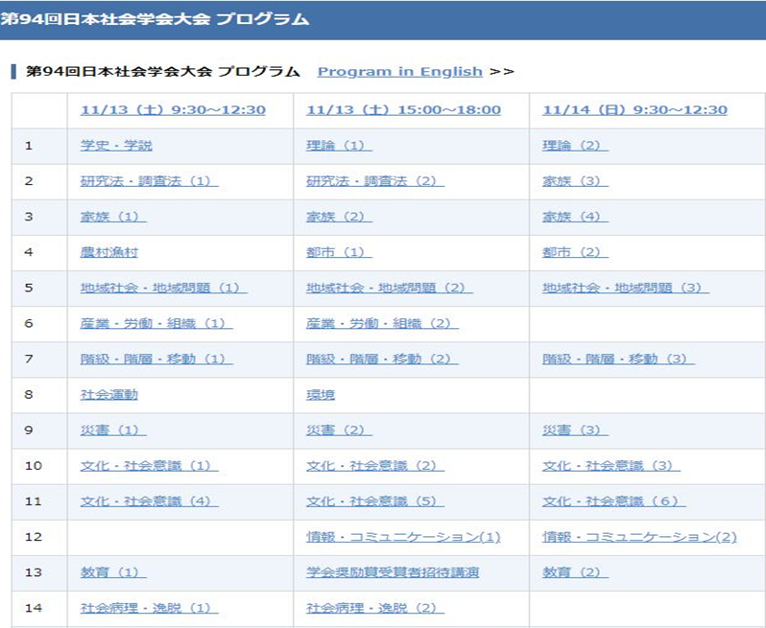
https://jss-sociology.org/meeting/20210824post-11895/

